Kontakt:

Hindrek Pikk

Commercial Marketing Manager Nordic

+372 565 5880  
hindrek_pikk@goodyear.com

PRESSEMELDING

Goodyear Dunlop prioriterer dekkegenskaper etter bruksområde

**Stockholm, 31. oktober 2012** – Goodyear Dunlop anbefaler operatører av kommersielle kjøretøyer til å se på mer enn den nye EU-merkingen når de kjøper vinterdekk. Merkekriteriene dekker bare tre av dekkets egenskaper: drivstoffeffektivitet, våtgrep og utvendig støy. Viktigheten av disse kriteriene varierer alt etter hvordan kjøretøyet skal brukes. Avhengig av dekkets posisjon på kjøretøyet og den spesifikke bruken det er utviklet for, kan andre egenskaper være like viktige eller viktigere enn de egenskapene som vises på merkingen. Enkelte merkekriterier kan påvirkes negativt fordi et dekk er optimert for et bestemt bruksområde. Goodyear Dunlop prioriterer dekkegenskaper i forhold til hva dekket skal brukes til.

**Langtransport** handler for det meste om å transportere varer med trekkvogn og tilhenger over lange avstander, for det meste på motorveier ved jevne hastigheter med få og slake svinger. Lav rullemotstand og bremseegenskaper på vått underlag er viktige egenskapskriterier for både Goodyear Dunlop og operatører av slike kjøretøyer, så her er EU-merkingen svært relevant.

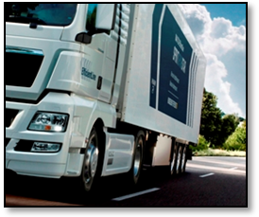

**Regionaltransport og** **og distribusjon** finner sted over middels til lange avstander og omfatter mange stopp og start. Bykjøring betyr konstant eksponering for krefter i sideretning med mye kjøring på ujevne og ofte nedslitte veier. Denne typen drift omfatter en rekke ulike kjøretøyskonfigurasjoner. Goodyear Dunlop definerer god kjørelengde, gode helårsegenskaper og god skademotstand som sine tre prioriterte egenskaper, etterfulgt av våtgrep og drivstofføkonomi. Det betyr lang levetid for dekkene (inkludert regummiering) og gode allround-egenskaper som oppfyller operatørenes behov, selv om drivstofforbruk fremdeles er svært relevant.

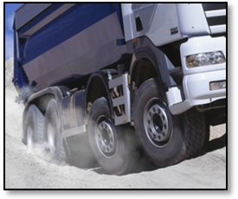

**Kjøretøyer til blandet bruk** **og bygg og anlegg** varierer i konfigurasjon, og brukes vanligvis over middels til korte avstander hvor opptil 10 % av kjørestrekningen er utenfor veien på tildels svært vanskelig underlag. Egenskaper som muliggjør kjøring på mykt underlag og lang levetid for dekkene er svært viktig i dekk som brukes på kjøretøyer som tippvogner og sementblandere. Derfor er grep på ulike typer underlag, muligheter for regummiering og kjørelengde viktige kriterier for slike dekk. Her er merkekriteriene drivstoffeffektivitet og støy mye mindre relevante, mens våtgrep er relevant også for denne typen kjøretøyer.

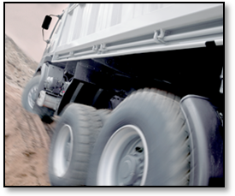

**Lokaltransport og bykjøring** betyr konstant stopp og kjør og stopp og kjør i lave til middels hastigheter. Fortausskader på sideveggene og påvirkning av krefter i sideretning forekommer ofte. I mange tilfeller handler det om stor dreiekraft, spesielt med hybridkjøretøyer, og for kjøretøyer i lokaltransport kan belastningen variere veldig. Kjørelengde og skademotstand er viktige kvaliteter for dekk som brukes i lokaltransport, i tillegg til våtgrep og muligheter for regummiering. Utvendig støy er også viktig i tettbebygde områder, og for passasjerene i kjøretøyer som brukes til kollektivtransport. I dette tilfellet er våtgrep og utvendig støy de mest relevant merkekriteriene.

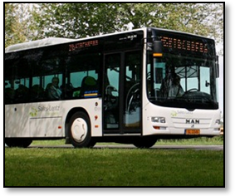

**Vintertransport** handler om mulighetene for ekstremt dårlig veigrep. Føret veksler ofte mellom vått, tørt, snø og is, og gjelder for alle typer kommersielle kjøretøyer. Trekkraft og veigrep på snø og is er førsteprioritet for vinterdekk for å holde kjøretøyene på veien og i sikkerhet. Muligheter for regummiering, våtgrep og kjørelengde er også relevant. Selv om drivstofforbruk er viktig, er godt grep på vinterføre mye viktigere.

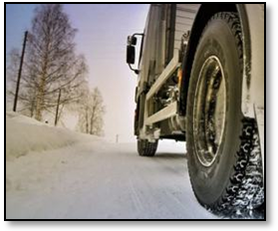

**Om Goodyear Dunlop**

Goodyear er én av verdens ledende dekkprodusenter. De har cirka 71,000 ansatte og produserer sine produkter på 53 anlegg i 22 land over hele verden. De to innovasjonssentrene i Akron i Ohio og Colmar-Berg i Luxembourg arbeider med å utvikle førsteklasses produkter og tjenester som setter standarden for bransjen både når det gjelder teknologi og resultater.

Goodyear Dunlop Europes utvalg av dekk for kommersielle kjøretøyer og busser omfatter mer enn 400 ulike dekktyper i i overkant av 55 dimensjoner. Mange av verdens ledende produsenter av kommersielle kjøretøyer monterer dekk fra Goodyear som standarddekk, inkludert DAF, Iveco, MAN, Mercedes-Benz, Renault Trucks, Scania og Volvo. Goodyear leverer også dekk til alle de største tilhengerprodusentene. Med Fleet First, som omfatter servicenettverket TruckForce, ServiceLine heldøgns veiassistanse, FleetOnlineSolutions administrasjonssystem på Internett og Goodyear Retread Technologies, leverer Goodyear det største utvalget av tjenester i bransjen.

Du finner mer informasjon om Goodyear og deres produkter på www.goodyear.com.